参数估计：测量 GM/ID ，迁移率，氧化层电容和阈值电压

NMOS：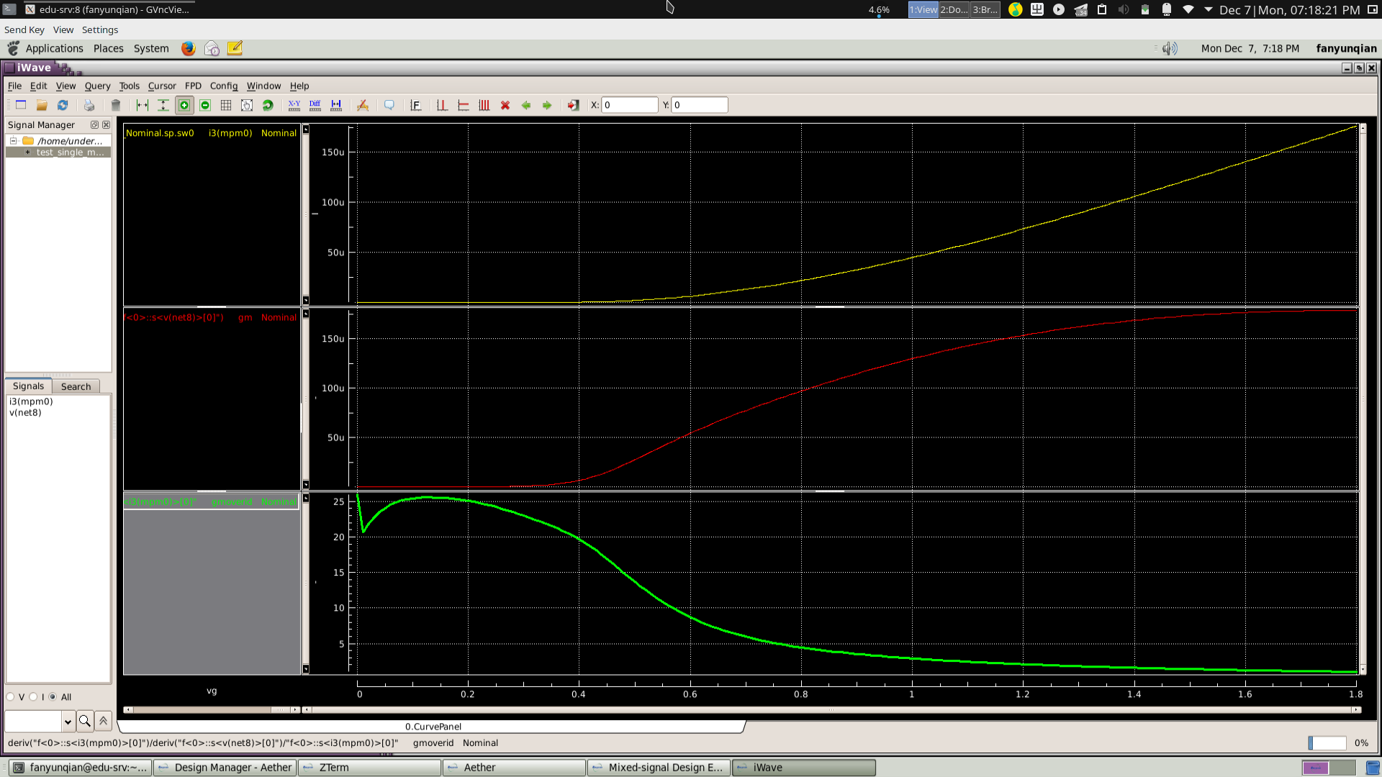

PMOS

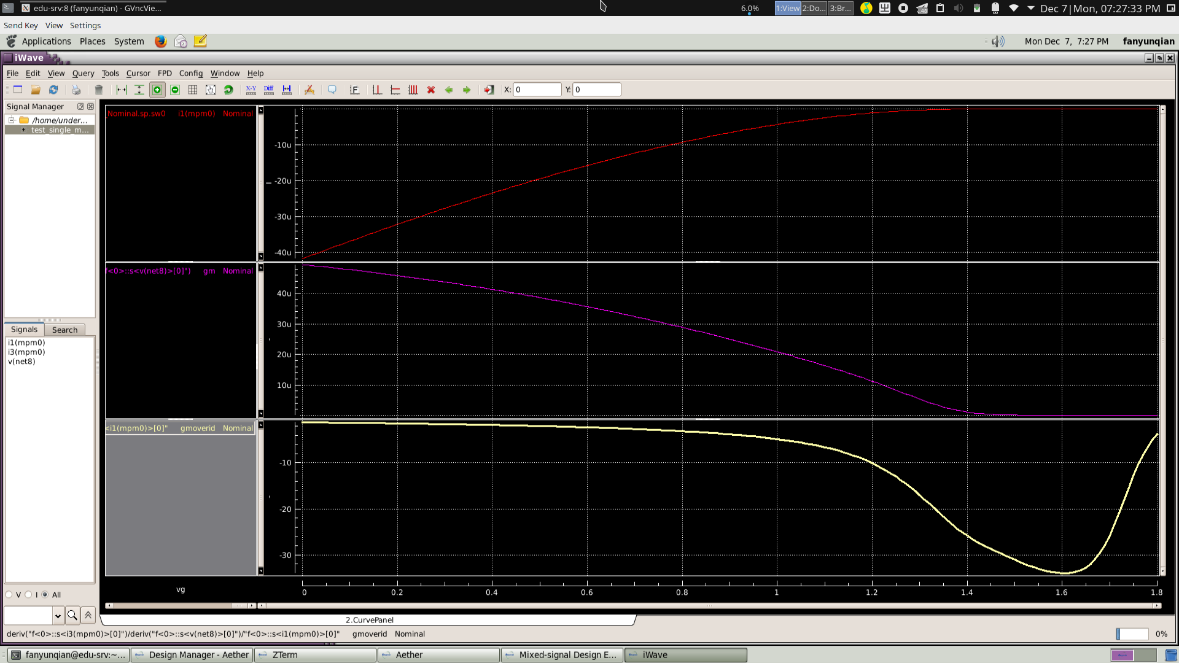

在0.4<VGS<0.8的范围内，估计为10是相当合理的，误差不超过两倍。

根据公式 g_m = \mu C_{ox} W/L V_{GST} ，C_{gs} = 2/3 W L C_{ox}

NMOS: 5.5f = 0.67 1p C_{ox}

C_{ox} = 8.2m

\mu = 55u/8.2m/0.2=34m

PMOS: 5.7f = 0.67 1p C_{ox}

C_{ox} = 8.5m

\mu = 11u/9m/0.18=7.2m

并且阈值可以估计为0.4，仿真中常用的4x的KP和KN关系也是成立的。

